Comunhão mestiça (por Marcelo Barros)
ABRIL 17, 2020PEDRO PABLO
Em meio a esse tempo difícil de crises da humanidade e quando nos defrontamos com uma pandemia que nos faz questionar a forma de organizar o mundo, é mais do que justo que também as Igrejas cristãs se coloquem em discussão. Nesses dias nos quais lhes escrevo, em todos os países, celebramos a Páscoa com templos fechados. Padres e pastores fazem cultos e missas por internet. Sem dúvida, bastaria isso para já indicar que há alguma coisa a rever e nos questionar sobre o modelo de Igreja que ainda vivemos. Nesse horizonte, nada mais auspicioso e confortador do que recebermos o presente divino que é o livro “Igreja híbrida” de Pedro Pablo Achondo, nosso amigo e como diz o Apocalipse, irmão e companheiro nas tribulações, no testemunho do Reino e na constância em Jesus (Ap. 1, 9).
Só podemos ficar felizes e agradecidos a Deus quando vemos um teólogo, ainda da geração mais jovem, continuar no Chile o espírito evangélico e missionário, assim como a profundidade teológica do querido e saudoso Ronaldo Muñoz, a quem, de modo muito oportuno, o livro é dedicado. Ao ler cada página desse livro, me vinha à memória as belas páginas de “O Deus dos cristãos” que Ronaldo escreveu para a coleção Teologia e Libertação e que foi fruto de muitos diálogos entre nós. Também, me parece importante lembrar nestes dias, a recente Páscoa de Mariano Puga, outro irmão da Igreja chilena, testemunha de Jesus Ressuscitado no meio dos pobres.
Estes dois irmãos queridos, testemunhas fieis do evangelho de Jesus, só podem estar felizes no céu, com a publicação deste livro de Pedro Pablo Achondo. Já o conhecia de outros escritos, principalmente a bela meditação teológica que ele escreveu sobre a espiritualidade do sofrimento: Desde el abismo clamo a ti Señor. Dios, el sufrimiento y lo que podemos hacer (Ed. San Pablo, 2017). Agora, ele nos oferece este: Iglesia híbrida. (Aproximación à la comunidade de Jesús).
O livro é um pequeno tratado de eclesiologia latino-americana militante, bem estruturado em suas três partes: Una eclesiología latinoamericana, Figuras para otra eclesiologia y Arriesgando ideas desde la práxis.
Pode ser que no Brasil, o termo híbrida suscite algum espanto, principalmente quando a referência é Igreja. Desde começo do livro, o autor esclarece que Igreja híbrida significa Igreja mestiça, ou seja, Pedro Pablo diz da Igreja o que, neste Carnaval, a Escola de Samba Mangueira, do Rio de Janeiro cantou sobre o Jesus da Gente: rosto de negro, sangue de índio e corpo de mulher.
É com esse olhar que, através de cada página desta reflexão, ao mesmo tempo, simples e profunda, Pedro Pablo como que nos toma pela mão e nos conduz. Tem como referência amorosa o movimento de Jesus, a pluralidade de eclesiologias com as quais se organizaram as primeiras comunidades cristãs e a sabedoria de uma fé bíblica que, a partir de Paulo, se abriu a outras culturas. Situando-nos na realidade desse continente tão plural, em nenhum momento, o autor parece esquecer que o Cristianismo chegou a esse continente com os conquistadores e que até pouco mais de 50 anos, ainda falava nossas línguas com acento europeu e colonizador. É com toda essa carga simbólica que o livro arrisca ideias a partir da prática (3º capítulo) e aborda a práxis social, eclesial e intercultural.
É belo como ele consegue articular a sua proposta teológico-espiritual e, ao mesmo tempo, referir-se sempre à experiência concreta das comunidades e ao testemunho de pais e mães das nossas Igrejas latino-americanas, seja irmãos do ministério, como Oscar Romero, Helder Camara e outros, seja figuras como Clotario Blest (no Chile), Wenceslao Pedernera (na Argentina) e até mesmo nossa querida poetisa Adélia Prado.
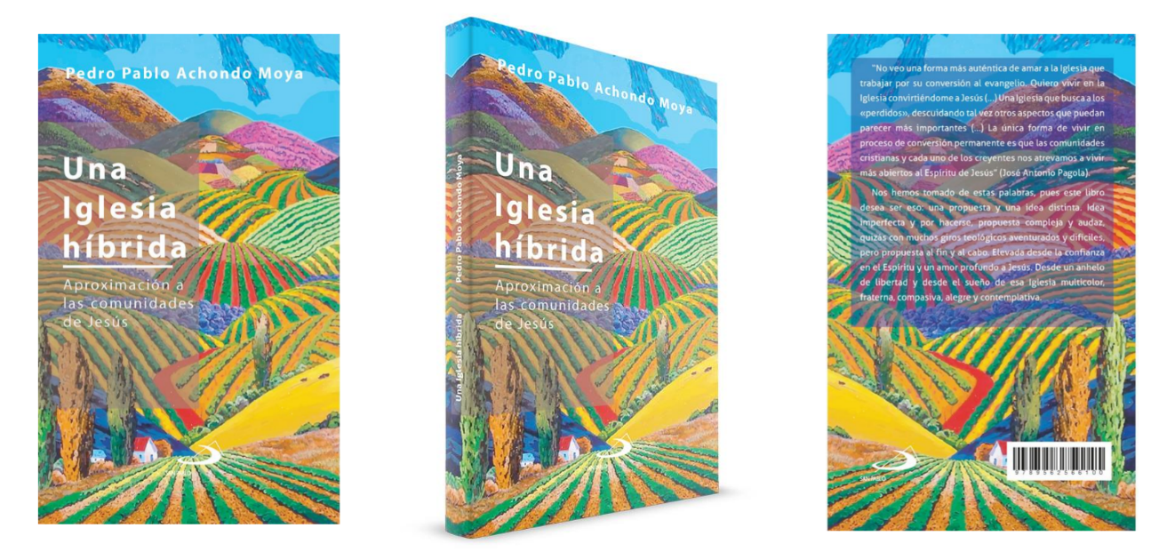Há diversos modos de fazer teologia, como existem diferentes caminhos de vivências da fé e do testemunho do reino de Deus, na construção de um mundo novo possível. Então, é normal e compreensível que no ensino e na produção da teologia, se possa descobrir em cada autor ou autora uma nota ou característica própria, através da qual, aquele irmão ou irmã contribui para a riqueza da comunidade teológica latino-americana e mundial. Ao ler e reler este livro de Pedro Pablo Achondo, fico com a convicção de que ele se firma na América Latina como um dos teólogos que mais encarna, de modo simples e fraternal o carisma de fazer teologia na linguagem afetuosa da amizade e da comunhão. O livro não trata especificamente de ecumenismo ou do diálogo inter-religioso, mas, pelo estilo do seu autor, é todo banhado nas águas de uma ecumenicidade que deveria ser a verdadeira catolicidade de cada comunidade eclesial. Iglesia hibrida nos convida a contemplar um Deus também híbrido, também mestiço, não apenas pela encarnação pela qual, como o livro cita (lembrando nosso patriarca Pedro Casaldáliga), o Verbo se faz índio e se faz classe, mas pela kenosis do próprio Espírito que “sopra onde quer, ouve-se a sua voz, mas não sabe para onde vai nem para onde vem” (Jo 3, 8). A nós, cristãos, ele sussurra um nome que nos remete ao Infinito: Jesus de Nazaré. Mas, nos leva também a outros nomes que são sinônimos de amor e de paz, nas mais diferentes religiões e nas mais diversas culturas. Que riqueza. Nenhum mortal pode amordaçar a ventania. O mistério é nossa Paz e os caminhos religiosos, se conseguem sê-lo, podem apenas ser nossas parábolas de amor. Como, no século IV, escreveu Agostinho: “Apontem-me alguém que ame e ele sente o que estou dizendo. Deem-me alguém que deseje, que caminhe neste deserto, alguém que tenha sede e suspira pela fonte da vida. Mostre-me esta pessoa e ela saberá o que quero dizer”
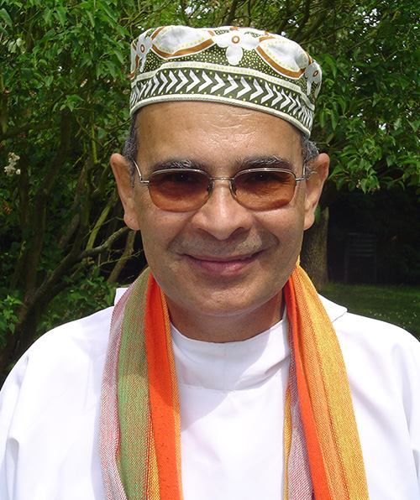
*Marcelo Barros é teólogo e biblista brasileiro (Recife, 1944). Foi coordenador latino-americano da Associação Ecumênica de Teólogos/as do Terceiro Mundo (ASETT) de 2012 a 1018. É assessor de movimentos populares e comunidades eclesiais de base. Tem 57 livros publicados em português, além de alguns em italianos e vários traduzidos em outras línguas. O mais recente é Teologias da Libertação para os nossos dias. Ed. Vozes, 2019
https://reflexionesitinerantes.wordpress.com/

